**TEST 6**

Tạo trang **Web** có chức năng về Phản hồi của người học như sau:

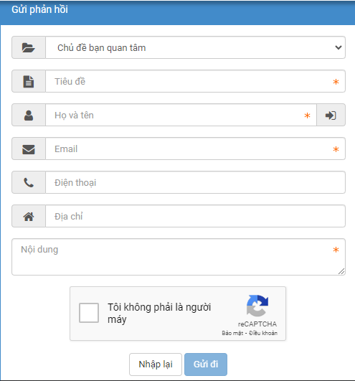

1. Sinh viên thiết kế Trang web chứa FORM như trên
2. Khi người dùng nhấp chọn “Gửi đi”, dữ liệu cần được kiểm tra theo các yêu cầu sau:
   * Tất cả các Input có dấu “*” là những trường bắt buộc phải điền
   * Nội dung của các input cần được điền hoặc phải đúng yêu cầu:

* Tiêu đề, Địa chỉ: gõ Tiếng Việt có dấu, kí tự đầu tiên yêu cầu viết hoa
* Họ tên: viết hoa theo quy định văn bản, ví dụ “Nguyễn Văn Anh”
* Email: Kcntt@hus.edu.vn
* Số điện thoại tối đa 11 số, ví dụ “0972897789”

1. Nếu dữ liệu hợp lệ, hiện thông báo “Bạn đã gửi liên hệ thành công. Chúng tôi sẽ sớm liên hệ lại với Bạn”.

-----**HẾT**-----